**Thực hành JMS**

B1: Download glassfish 4.1

<https://download.oracle.com/glassfish/4.1/release/index.html>

B2: giải nén và add vào Netbeans

B3: Start Glasfish

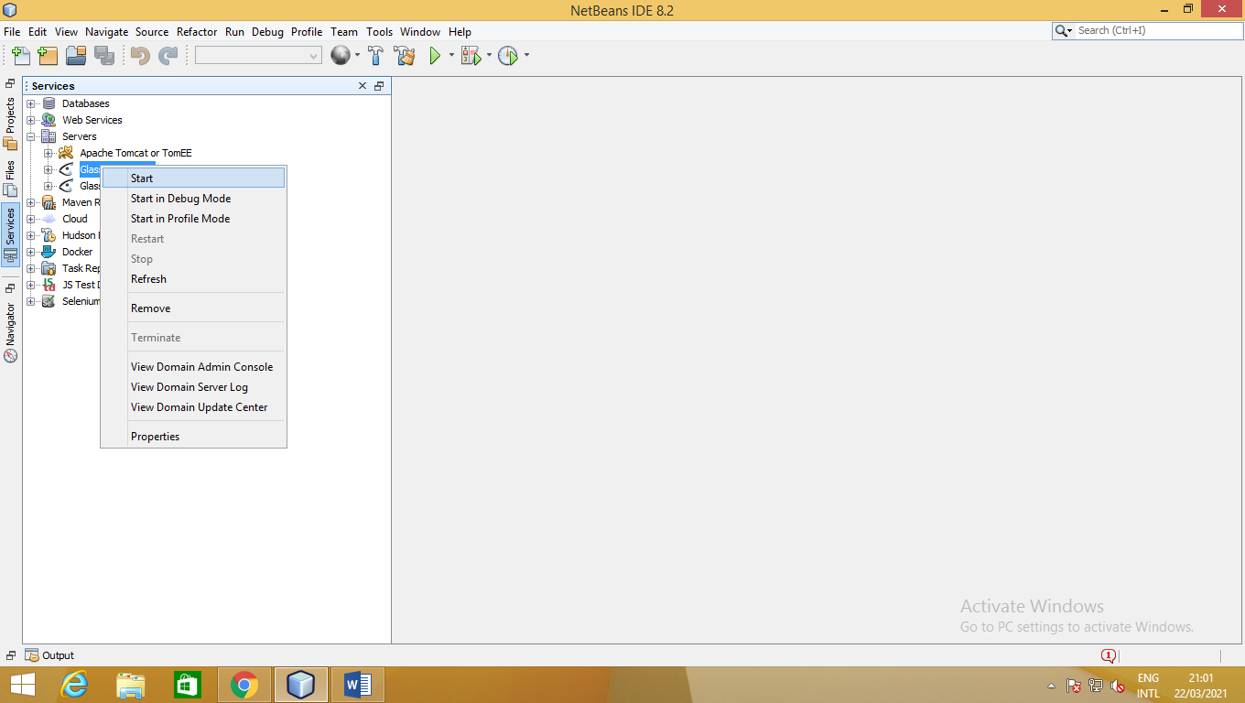

B4: Vào console của Glassfish: View Domain Admin Console. Khi đó netbeans tự động open trình duyệt

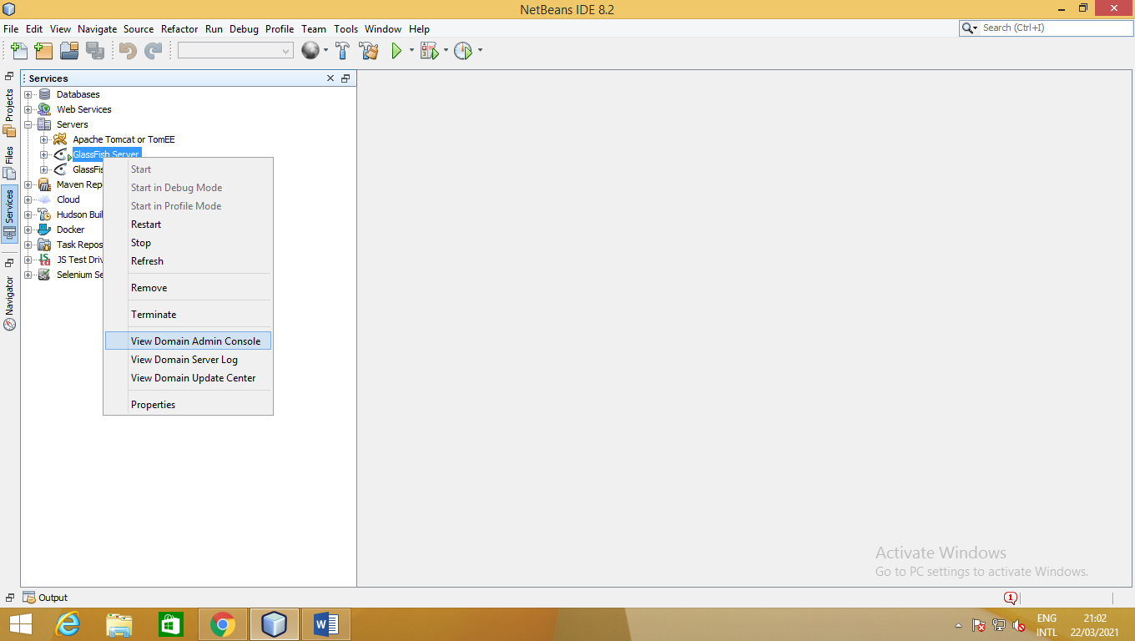

B5: Tạo ConnectionFactory và Destination Resources

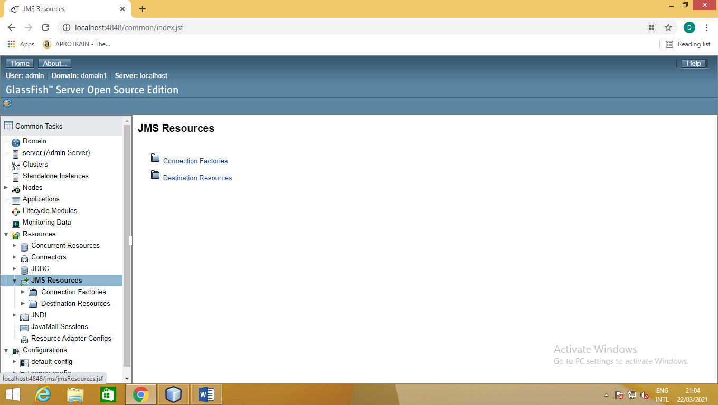

Chọn link “”[Connection Factories](http://localhost:4848/jms/jmsConnections.jsf)””

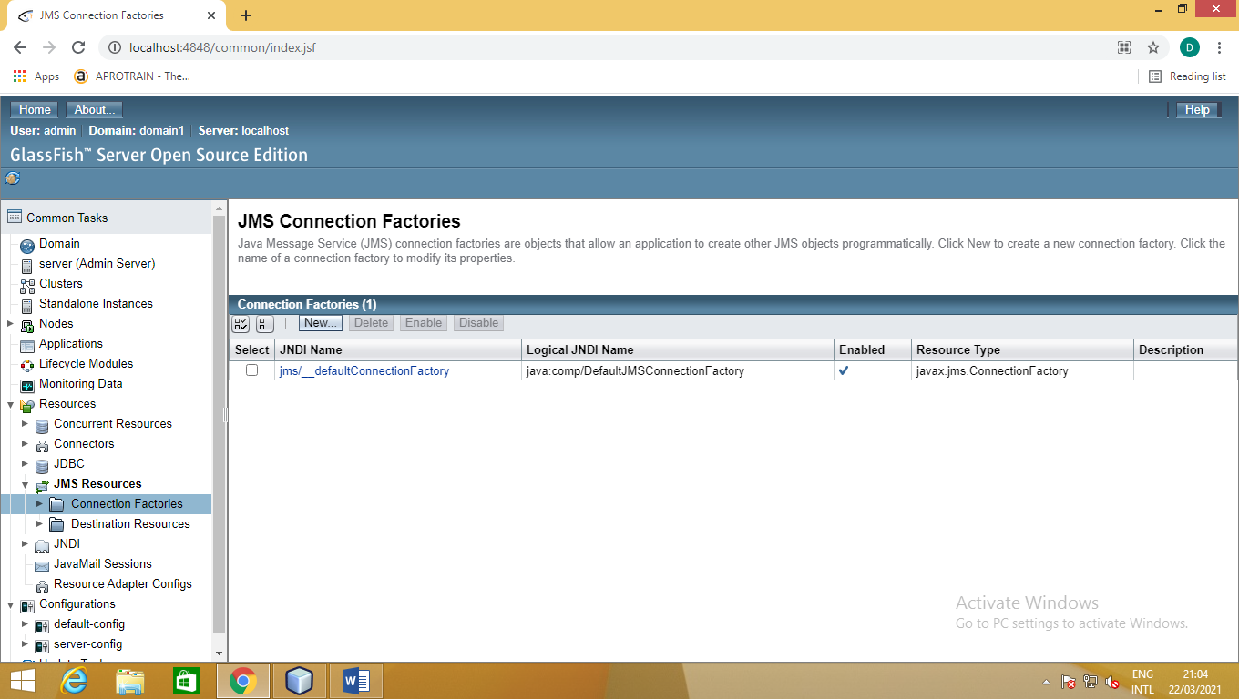

Điền tên “”JNDI name”” là **myconnectionfact,.** Nhớ tên này tí nữa dung trong code

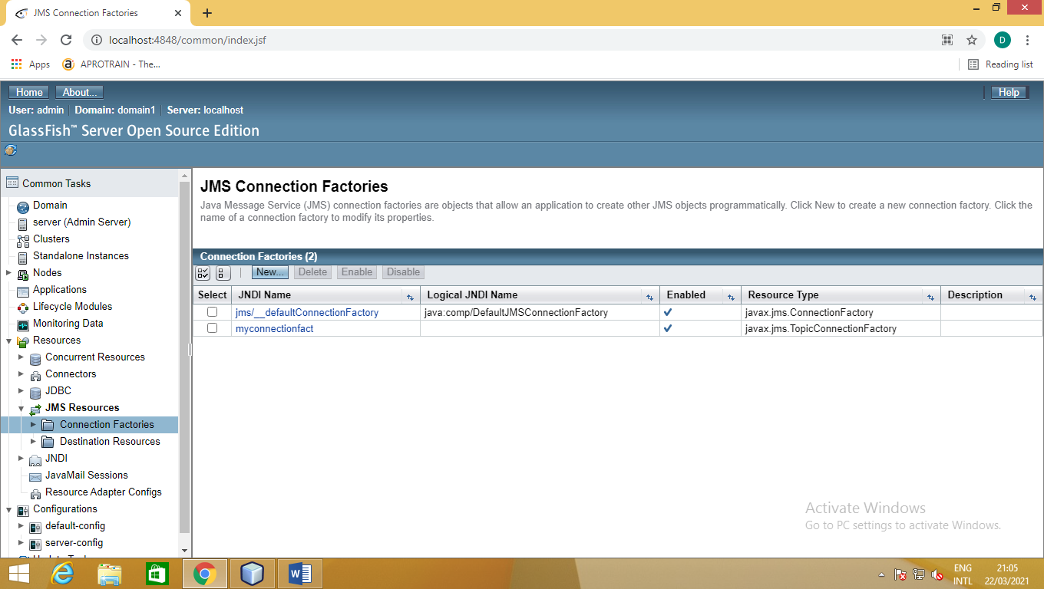

Tạo Connection Resources 🡪

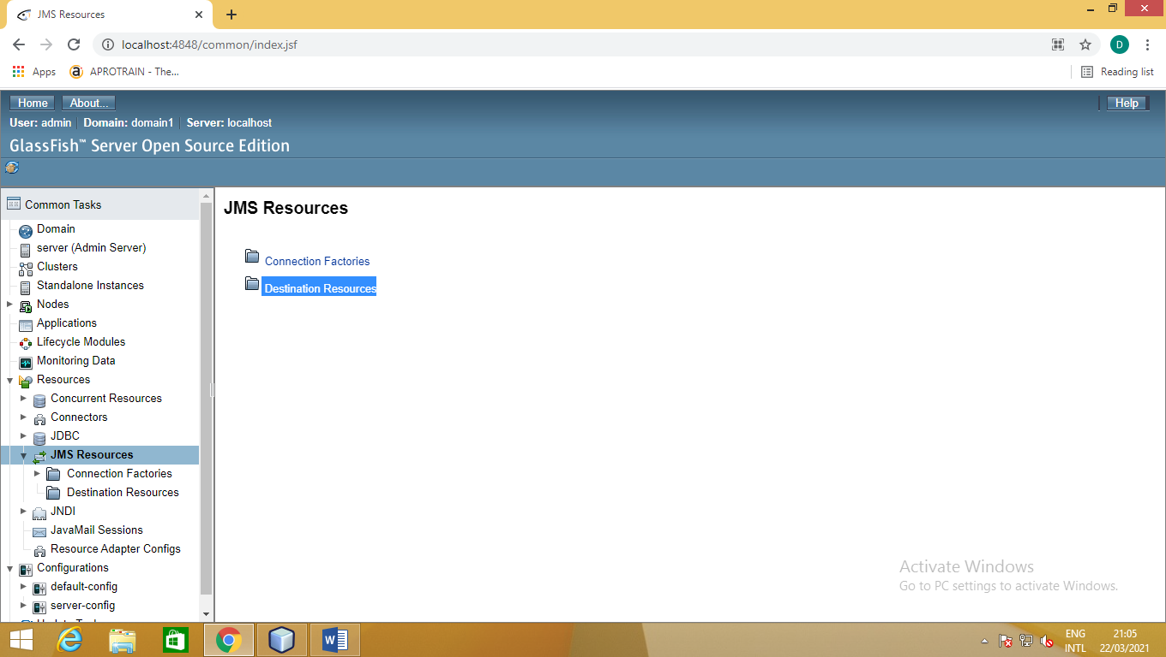

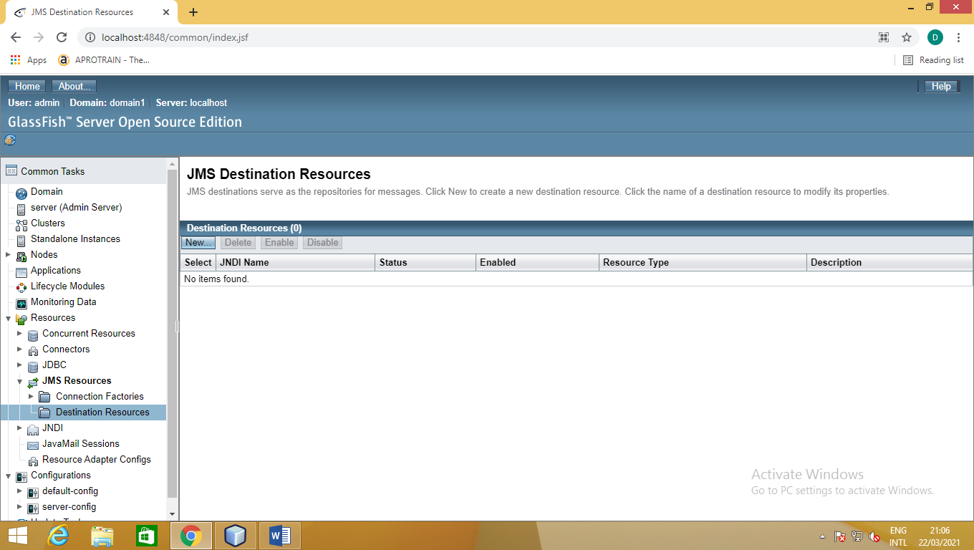

CHọn New. Đặt tên la gì cũng được, ví dụ “”**topic1**””. Nhớ tên này tí nữa dung

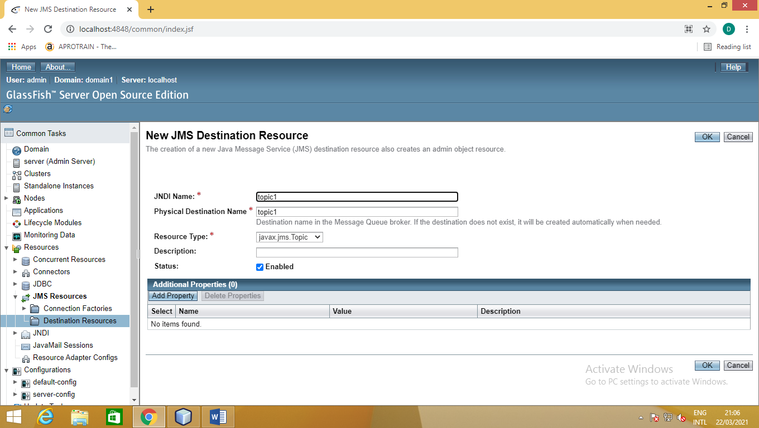

B6: Tạo Enterprise project như làm với EJB, nhưng chú ý bỏ tick các EJB, WEB project

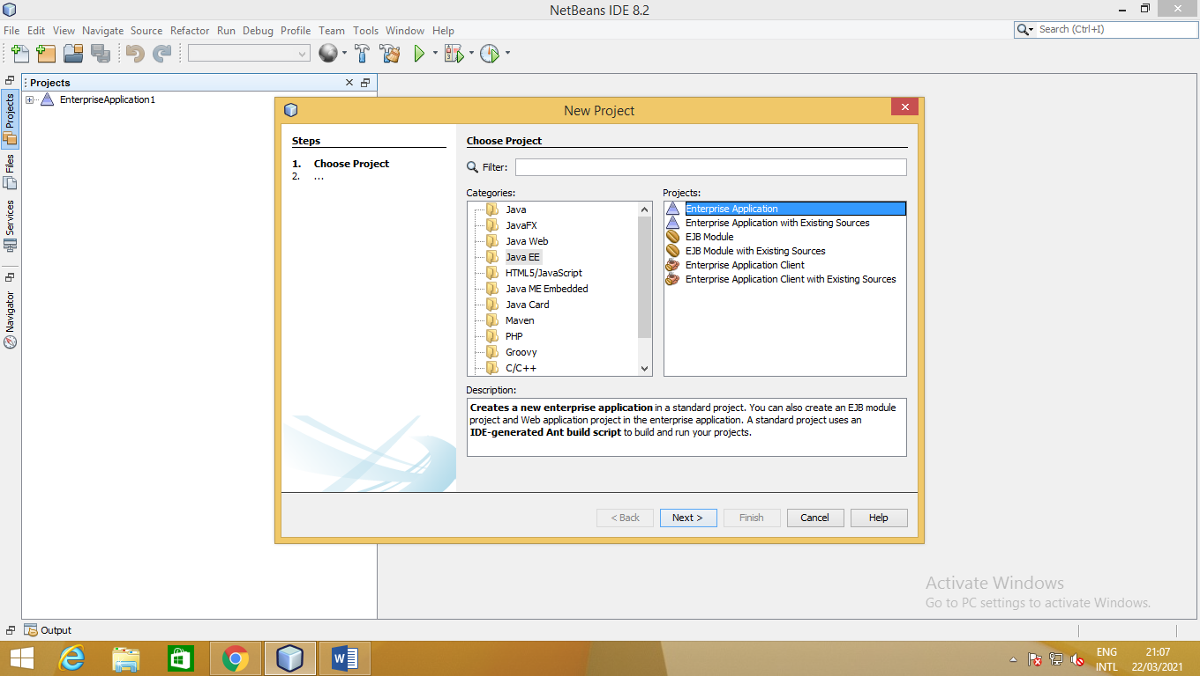

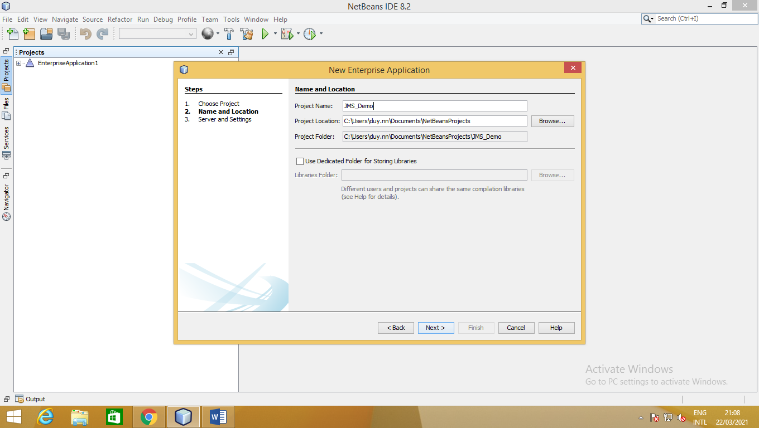

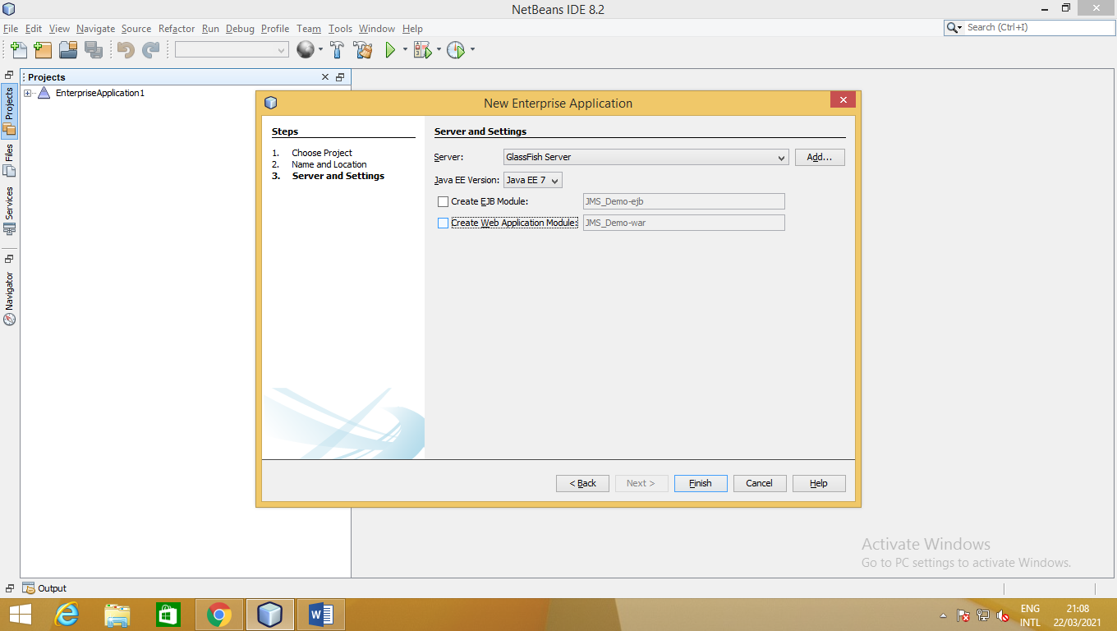

Finish

Tạo mới client

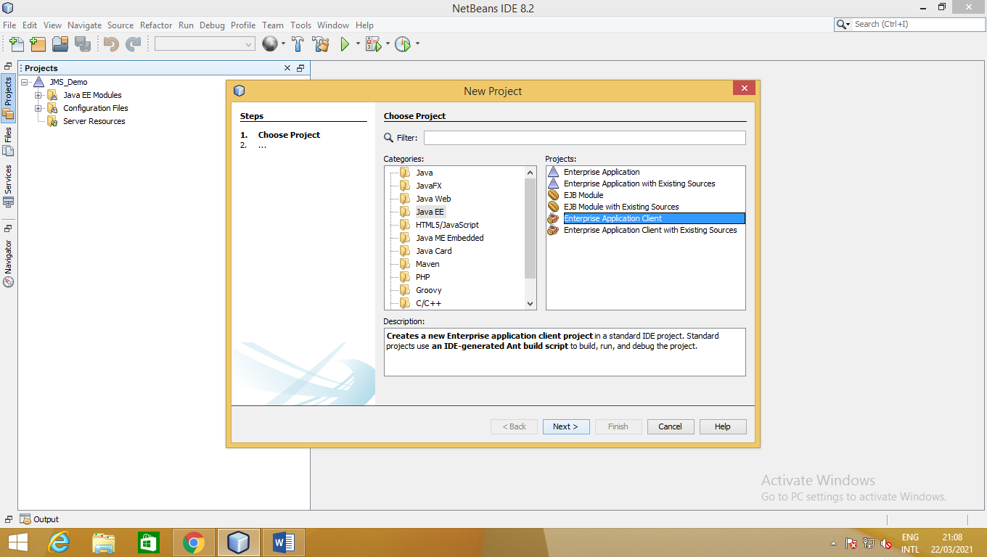

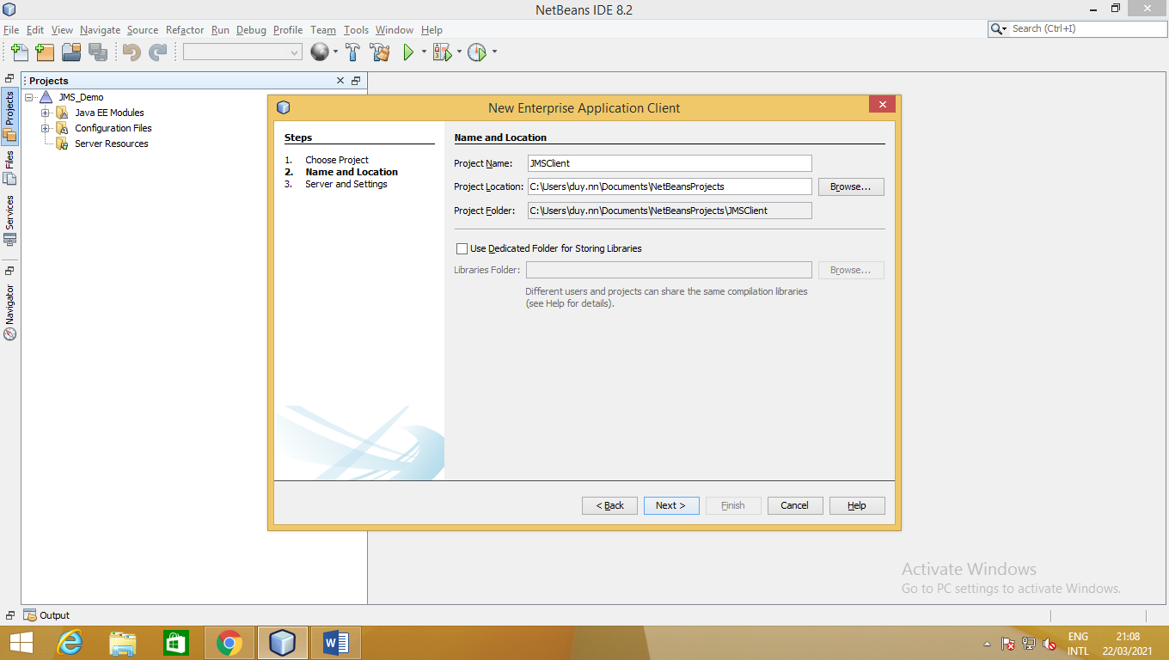

Chọn combobox “”Add to Enterprise Application”” 🡪 Finish

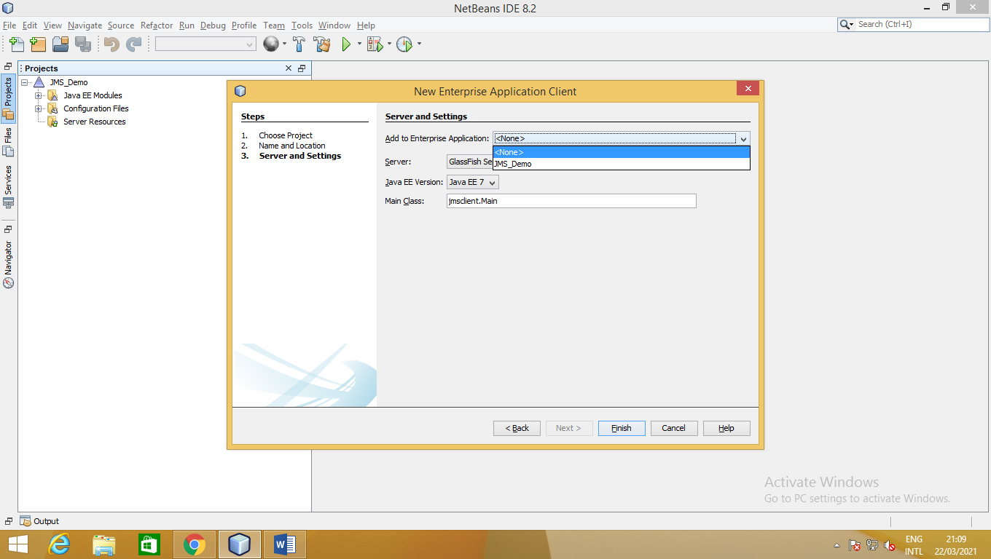

B7: Code. Bước này cần nhớ tên “”Connection factory”” và Connection resoures vừa rồi tạo ở bước trên

Right click vào class có hàm main

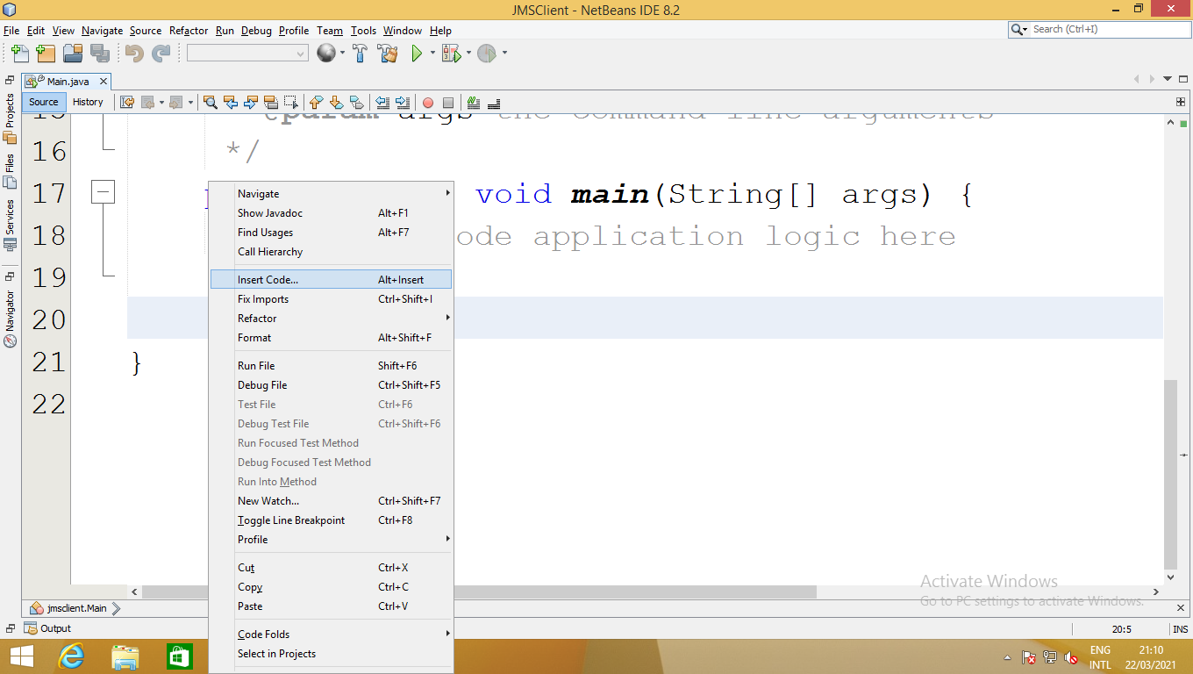

Chọn “”Insert Code”” 🡪 Send JMS message

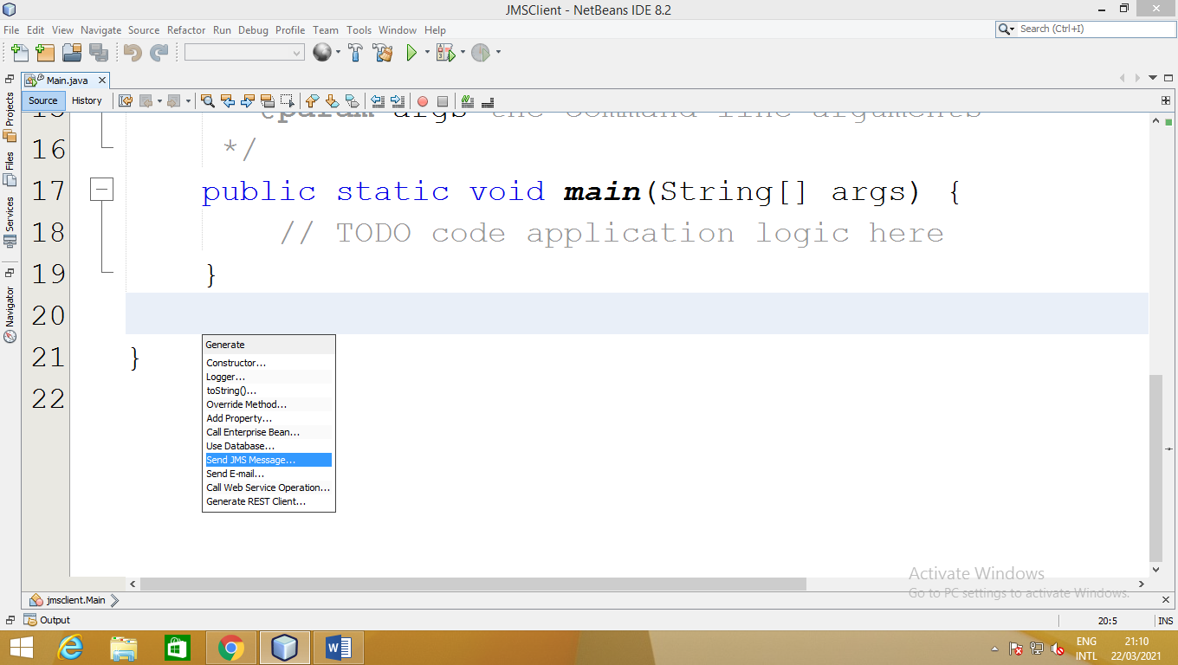

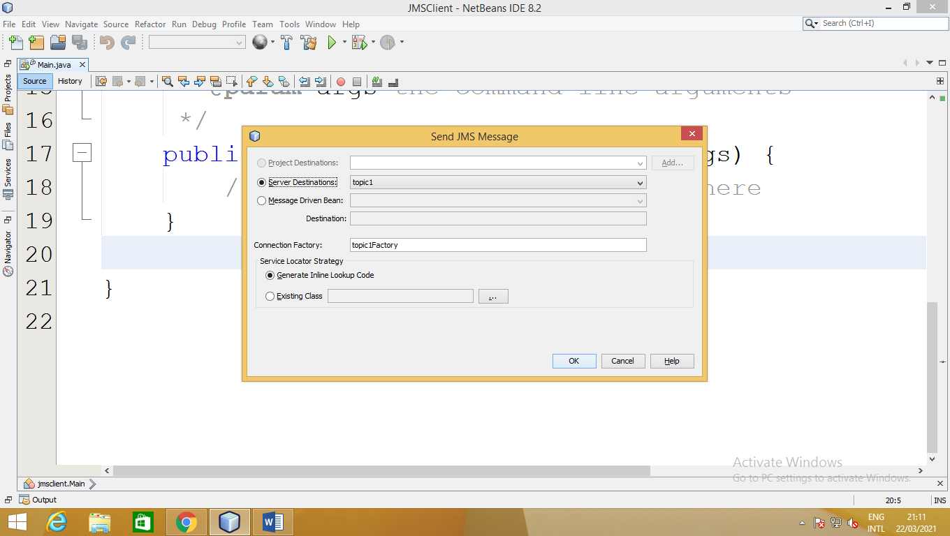

Màn hình này đã điền hộ “”Server Destinations”” = “”topic1”” rồi, giờ chỉ việc điền “”connection factory”” với falue như làm ở bước trên. Cụ thể là “”**myconnectionfact”**”

Netbeans sẽ generate code gửi . Giờ update cho đẹp và copy code để tạo code nhận message

**Chú ý: bên nhận message luôn luôn phải start connection**

**connection.start();**